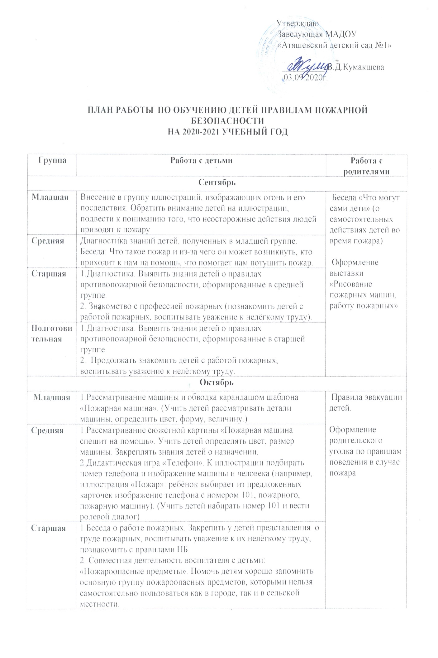

Подготовительная | 1.Совместная деятельность воспитателя с детьми «Электроприборы». Закрепить знания детей об электроприборах и правилах их использования во избежание несчастных случаев.  2. Заучивание пословиц и поговорок: «Спичка не игрушка, огонь не забава», «Огонь не вода, схватит – не всплывёшь». (Закрепить знания о пожароопасных предметах)
Ноябрь
Младшая | Опыт со свечой. Показать, что свеча даёт нам тепло, свет, но может и обжечь, от неё могут загореться предметы. | Консультация «Предотвращение несчастных случаев»  Беседа «Безопасность в вашем доме. Почему происходят несчастные случаи».
Средняя | 1.Драматизация «Кошкин дом». Развивать творческие способности детей. Показать, что совместными действиями можно потушить пожар.  2. Внесение игрушки «Пожарная машина» (рассмотреть игрушку и уточнить её назначение). Развивать зрительное внимание, закреплять знания о пожарной машине и её назначении.
Старшая | Совместная деятельность воспитателя с детьми: «Предметы, требующие осторожного обращения». Помочь детям хорошо запомнить основные пожароопасные предметы, помочь им самостоятельно сделать выводы о последствиях неосторожного обращения с такими предметами.
Подготовительная | 1.Совместная деятельность воспитателя с детьми «Огонь добрый и злой». Познакомить детей с тем, как огонь используется человеком в добрых целях, закрепить знания о возникновении пожара, о том, чем он опасен для жизни.  2. О. Вациети «Спички». Е. Харинская «И папа и мама Серёжу бранят…». Е.Пермяк «Как огонь воду замуж взял»
Декабрь
Младшая | 1.Чтение потешки «Тили-бом! Тили-бом1» Познакомить детей с русской народной потешкой, уточнить с детьми, как героям удалость потушить пожар.  2. Разучивание припевки «Тили-бом!» Учить детей петь. | Консультация при проведении новогодних праздников.  Консультация «Скоро Новый год». Закрепить навыки ПБ при использовании бенгальских огней, петард, свечей, гирлянд.
Средняя | 1.Дидактическая игра «Набери правильный номер»-(к определенной машине.)  2. Беседа на тему «Что может испортить новогодний праздник?» (украшение ёлки свечами, электрическими гирляндами, ватой, свечками). Закрепить знания об осторожном использовании бенгальских огней и петард, иллюминации.
Старшая | 1.Беседа с детьми «Скоро Новый год». Закрепить навыки противопожарной безопасности пи использовании бенгальских огней, петард, свечей, гирлянд.  2.Дидактическая игра «Набери правильный номер»
Подготовительная | Игровые ситуации 1. «Случилась беда, позвони по телефону и расскажи». Закрепление алгоритма телефонного разговора о случившейся беде. Преодоление страха или дискомфорта перед официальным разговором по телефону.  2. «Если ты обжегся» Закрепить правила первой помощи.
Январь
Младшая | 1.Рассматривание плакатов, иллюстраций на противопожарную тематику.  2. Заучивание русской народной песенки «Пожар» на стихи К. Чуковского. | Практическое занятие по оказанию первой помощи при ожогах.  Консультация медсестры «Ожог у ребёнка»
Средняя | 1.Чтение К.И. Чуковский «Путаница». Развивать у детей чувство юмора, любовь к художественному слову. Закреплять знания об осторожном обращении со спичками.  2. Дидактическая игра «Почини машину» Учить детей дорисовывать недостающие детали.
Старшая | 1.Совместная деятельность воспитателя с детьми: «Пожар». Познакомить детей с номером пожарной части, по которому необходимо звонить в случае пожара.  2. Чтение С.Я. Маршак «Пожар». Сформировать чувство опасности огня.
Подготовительная | 1.Составление рассказа по картинкам «От чего возник пожар?». Учить детей составлять рассказ-описание.  2. Дидактическая игра «Лото - опасные ситуации»
Февраль
Младшая | 1.Прослушивание аудиозаписи и стихотворения С.Я. Маршака «Кошкин дом»  2. Просмотра мультфильма «Кошкин дом» | Практическое занятие по оказанию первой помощи при ожогах.
Средняя | Чтение сказки «Соломинка, уголь и боб» Познакомить детей с новой сказкой, помочь осознать основную мыль. Активизировать словарь за счет слов: огонь, плита, боб, портной. Показать, как неосторожное обращение с огнём может привести к беде.
Старшая | 1.Сюжетно-ролевая игра «Семья». Ситуация «Дети играли со спичками» Научить вызывать пожарных по телефону, вести диалог, правильно описывать ситуацию, называть д/а.  2. Физкультурный досуг «Ночью и днем будь осторожен с огнём» развивать силу и ловкость, закреплять знания ПБ.
Подготовительная | 1.Рассматривание плакатов по противопожарной безопасности. Закреплять с детьми правила противопожарной безопасности.  2. Чтение рассказа Л.Н. Толстого «Пожарные собаки» Рассказать детям о борьбе с пожаром, о роли собак в спасении людей.
Март
Младшая | 1.Обводки «Пожарная машина» Учить детей пальцем обводить контуры машины.  2. Рассматривание иллюстрации «Пожар» Закрепить знания детей о возможности возникновения пожара и его последствиях. | Викторина «День знаний» (о правилах обращения с огнем).  Конкурс детского и семейного рисунка «Я и огонь»
Средняя | 1. Театрализованная постановка «Кошкин дом»
Старшая | 1.Игровой тренинг «Вызови пожарных, полицию, скорую помощь». Закрепить знания номеров аварийных спасательных служб. Обучить речевому диалогу.
Подготовительная | 1. Чтение Б. Житков «Пожар» Познакомить детей с литературным произведением.  2. Рисование «Пожар» Закреплять изобразительные и технические навыки, сформировать навык безопасного поведения.
Апрель
Младшая | 1. Общение: «Куда спешат машины?» Формировать у детей элементарные представления о работе пожарных. Учить узнавать, правильно называть пожарную машину, выделять её размер и цвет. | Оформление выставки семейного творчества «Правила пожарной безопасности – твои и мои»  Памятка «Правила пожарной безопасности – твои и мои»
Средняя | 1. Ситуация «Как бы ты поступил?» Закреплять правила обращения со спичками и приборами: газовая и электроплита, утюг.
Старшая | 1.Совместная деятельность воспитателя с детьми: «А у нас в квартире газ» Объяснить детям опасность неумелого и небрежного обращения с газовой плитой.  2. Ситуация: «Что необходимо делать, если загорелась одежда» Объяснить детям, как необходимо действовать в подобной ситуации.
Подготовительная | 1. Совместная деятельность воспитателя с детьми «Полезные советы». Обобщить знания детей об основных мерах пожарной безопасности.
Май
Младшая | 1. Разговор с детьми «Вещи вокруг нас» (электробытовые приборы). Учить детей осторожному обращению с приборами. | Оформление стенда «План эвакуации из группы, из моей комнаты»  Буклет на тему «Опасность в вашем доме»
Средняя | 1.Подвижная игра «Вода и пламя». Развивать навыки бега, приседания, прыжка; формировать реакцию на сигнал.
Старшая | 1.Викторина «Что мы знаем о пожарной безопасности». Закрепить знания детей о поведении в экстремальной ситуации
Подготовительная | 1. Составление творческого рассказа «Случай, который произошел с моим другом». Учить составлять творческий рассказ с опорой на выбранную иллюстрацию, закреплять в рассказе правила действия в случае пожара.

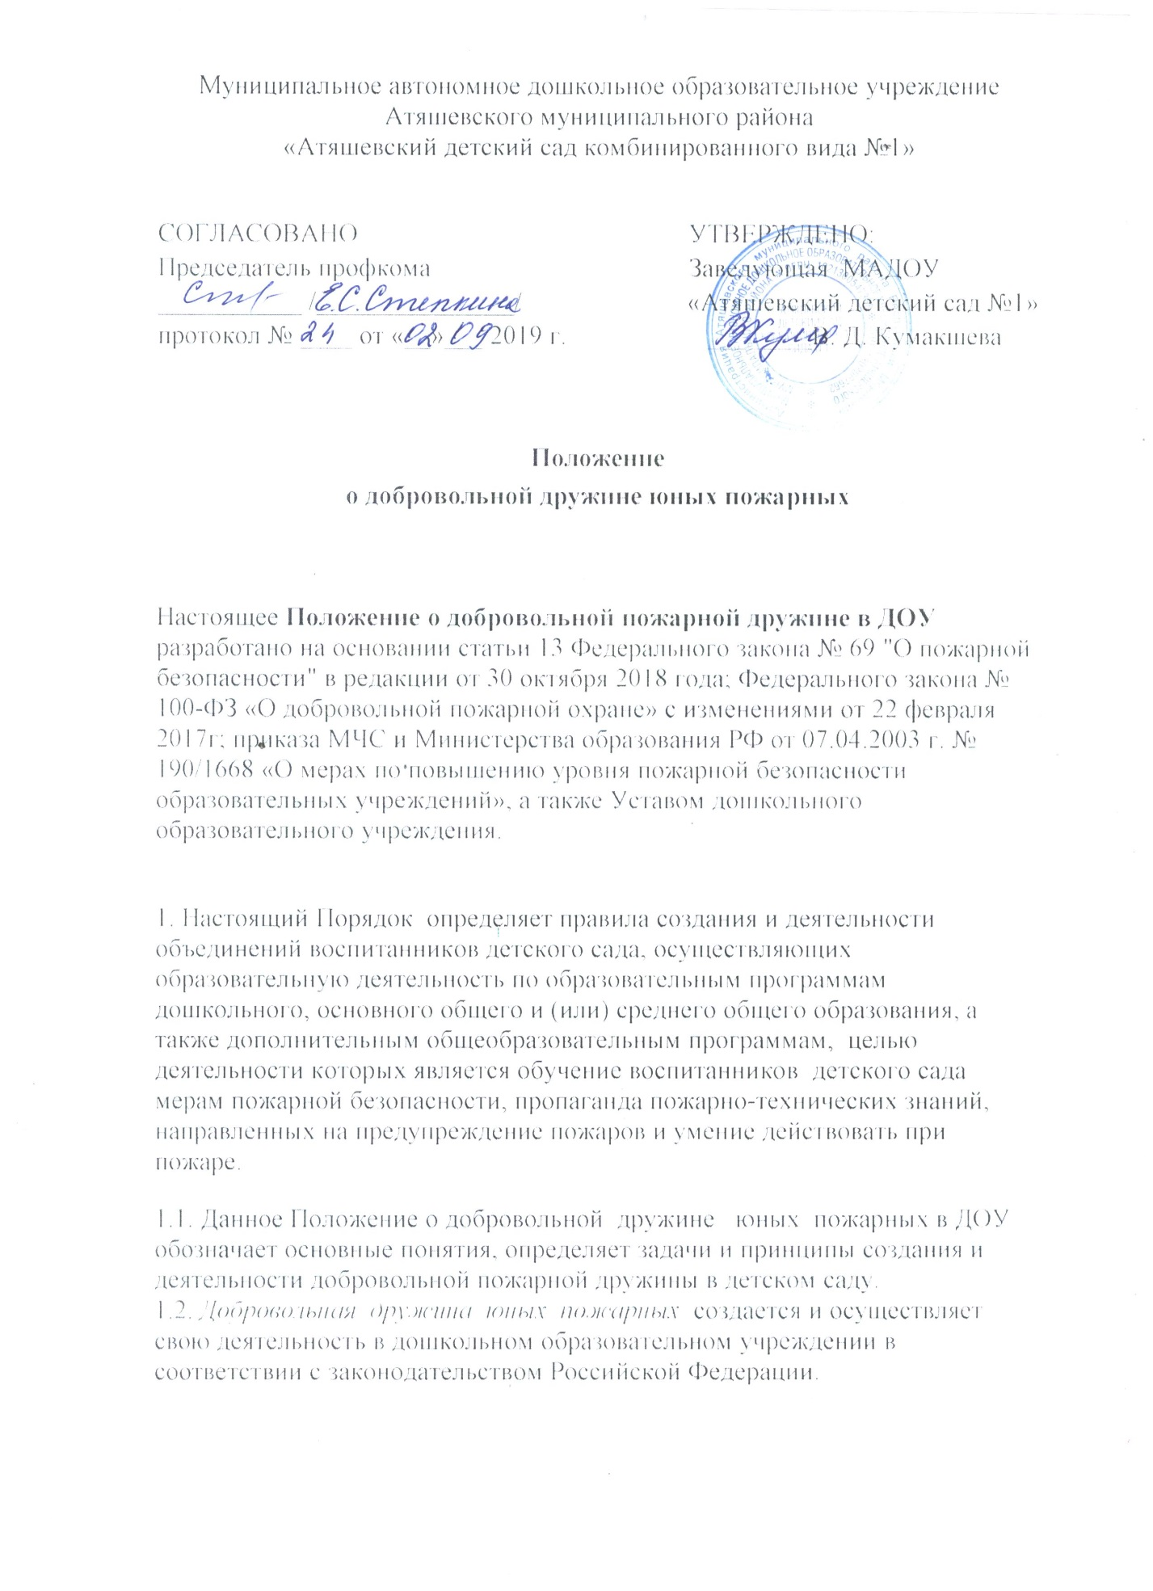

2. Добровольные дружины юных пожарных могут создаваться органами, осуществляющими управление в сфере образования (далее - органы в сфере образования) и пожарной охраной.
3. Добровольные дружины юных пожарных осуществляют свою деятельность в соответствии с положением, утверждаемым органом в сфере образования и пожарной охраной.
4. Добровольная дружина юных пожарных создается из числа воспитанников Атяшевского детского сада №1 при наличии в ее составе не менее 10 человек и может делиться на отряды и звенья.
5. Прием в члены добровольной дружины юных пожарных производится на общем собрании добровольной дружины юных пожарных.
6. Непосредственное руководство работой добровольной дружины юных пожарных осуществляет штаб юных пожарных, избираемый на общем собрании.
Штаб юных пожарных из своего состава избирает командира добровольной дружины юных пожарных, его заместителя, командиров отряда и звеньев.
7. Задачами деятельности добровольных дружин юных пожарных являются:
воспитание у детей чувства личной ответственности за сохранность жизни и здоровья людей, материальных ценностей от пожаров;
профилактика пожаров среди детей и подростков;
формирование культуры безопасности жизнедеятельности воспитанников Атяшевского детского сада №1;
противопожарная пропаганда по месту жительства юных пожарных, на объектах отдыха, природе, в период подготовки и проведения сезонных мероприятий, в том числе в пожароопасные периоды и летнее время;
ранняя профессиональная ориентация воспитанников Атяшевского детского сада №1;
пропаганда традиций и истории пожарной охраны и добровольного пожарного общества.
8. В целях реализации задач деятельности добровольных дружин юных пожарных добровольные дружины юных пожарных осуществляют:
организацию и проведение практических занятий совместно с педагогическими работниками детского сада и работниками пожарной охраны по эвакуации людей из детского сада в случае возникновения пожара;
информирование воспитанников по вопросам, связанным с предупреждением возникновения пожаров, вызванных неосторожным обращением с огнем;
ознакомление юных пожарных с пожарной техникой, пожарно-техническим вооружением и оборудованием в подразделениях пожарной охраны;
совместно с педагогическими работниками детского сада и работниками пожарной охраны - проведение конкурсных мероприятий;
организацию экскурсий, походов и других мероприятий, связанных с обучением пожарной безопасности, организацию встреч с заслуженными работниками пожарной охраны, спасателями;
9. При осуществлении деятельности в составе добровольных дружин юных пожарных юные пожарные имеют право:
на обучение мерам пожарной безопасности;
избирать и быть избранными в штаб юных пожарных;
участвовать в обсуждении вопросов, относящихся к деятельности добровольных дружин юных пожарных;
на поощрение за успехи в изучении правил пожарной безопасности.
10. При осуществлении деятельности в составе добровольных дружин юных пожарных юные пожарные обязаны:
активно участвовать в деятельности добровольных дружин юных пожарных, своевременно и точно выполнять задания штаба юных пожарных;
соблюдать правила пожарной безопасности;
участвовать под руководством работников пожарной охраны в проведении работы по профилактике пожаров в детском саду, по месту жительства юных пожарных, на объектах отдыха, природе, в период подготовки и проведения сезонных мероприятий, в том числе в пожароопасные периоды и летнее время;
11. Проведение занятий с юными пожарными осуществляется педагогическими работниками Атяшевского детского сада №1 и работниками пожарной охраны.
12. Добровольные дружины юных пожарных могут иметь собственное название, эмблему, наградную атрибутику, форму.

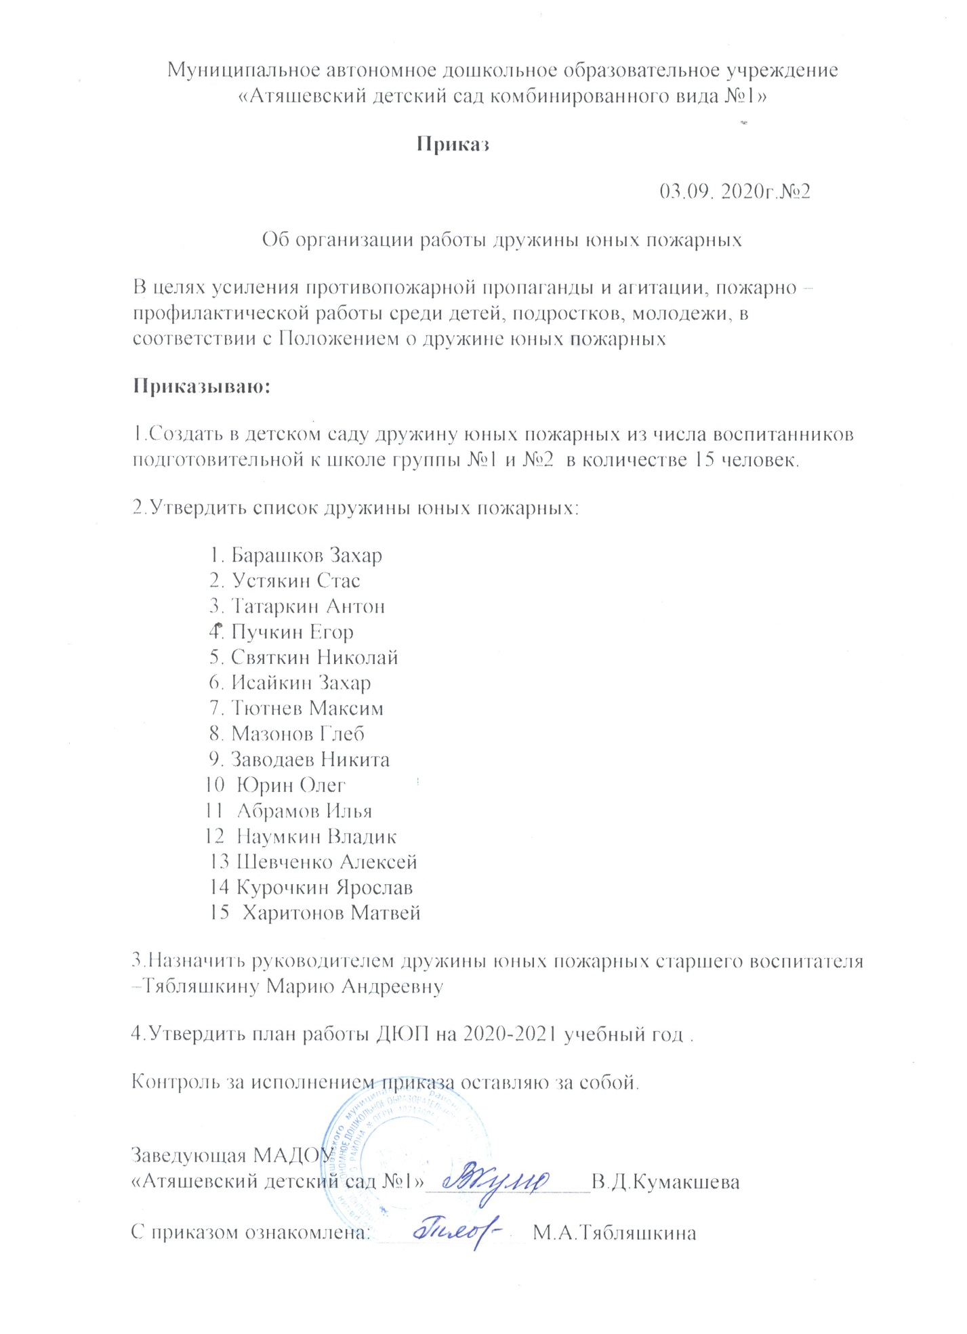

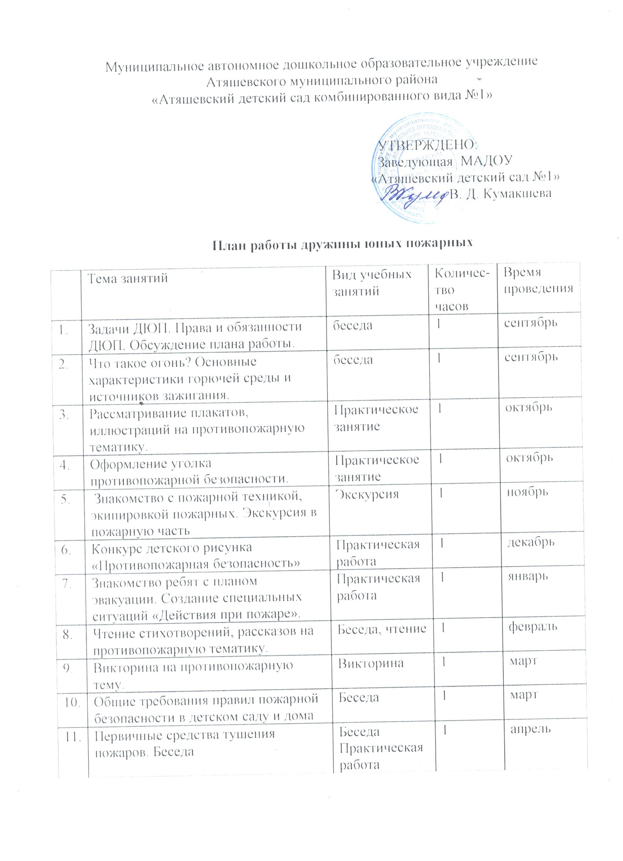

12. | Что нужно делать при пожаре. Эвакуация из пожароопасной зоны. | Беседа  Эвакуация | 1 | апрель
13. | Показ мультфильмов на противопожарную тему с обсуждением | Просмотр мультфильмов | 3 | май
14. | Практическое занятие (эвакуация) ЧС | Эвакуация | 1 | июнь
15 | Слайд-викторина «Знаете ли вы правила пожарной безопасности?» | Викторина | 1 | июль
16 | Практическое занятие (эвакуация) ЧС | Эвакуация | 1 | август
 | Всего |  | 18

